МУНИЦИПАЛЬНОЕ БЮДЖЕТНОЕ ОБЩЕОБРАЗОВАТЕЛЬНОЕ УЧРЕЖДЕНИЕ

«Тосненская средняя общеобразовательная школа №3

имени Героя Советского Союза С.П. Тимофеева»

Всероссийский конкурс
юных исследователей окружающей среды
«Открытия 2020»

«Мониторинг уровня загрязнения снежного покрова как индикатор состояния атмосферного воздуха города Тосно»

(исследовательская работа по биологии)

Выполнил: Минько Даниил, учащийся 7а класса

Научный руководитель: Наумова И.А.,
учитель биологии МБОУ «СОШ №3 г.Тосно»

Консультант: Неизвестная Н.В.,
учитель биологии МБОУ «СОШ №3 г.Тосно»

Ленинградская область
г. Тосно
2020 г.
Оглавление

- Введение…………………………………………………………………… | 3
- Основная часть……………………………………………………………....... | 5
2.1.Теоретическая часть………………………………………………………… | 5
2.1.1.Источники загрязнения снега……………………………………………… | 5
2.1.2.Методика отбора снега…………………………………………………… | 6
- Химический анализ проб снеговой воды…………………………….... | 7
- Биотестирование…………………………………………………………… | 8
- Практическая часть………………………………………………………. | 8
2.2.1. Органолептический анализ снега и талой воды………………………… | 9
2.2.2.Химический анализ проб талой воды…………………………………… | 10
- Методбиотестирования с помощью кресс-салата……………………… | 12
- Заключение…………………………………………………………………….. | 15
Список используемой литературы и информационных источников…………. | 16
Приложение 1…………………………………………………………………… | 17
Приложение 2…………………………………………………………………….. | 20
Приложение 3 «Фотодневник исследования» 2019…………………………….. | 21
Приложение 4 «Фотодневник исследования» 2020……………………………. | 25

Введение
Высокое качество атмосферного воздуха – один из основополагающих факторов нормальной жизни человека в городе. В последние годы в качестве объекта мониторинга состояния атмосферы все чаще используют снежный покров как интегральный показатель загрязнения воздуха.За зимний период снеговой покров накапливает в своем объеме все загрязнители, присутствующие в воздухе. Анализ снежного покрова позволяет установить распределение загрязнителей в атмосфере изучаемого района, выявить наиболее загрязненные зоны[3,С.32].
По данным ежегодных экологических исследований«основной вклад в загрязнение атмосферного воздуха Тосненскогорайона вносят предприятия по производству строительных материалов в городе Никольское. Однако в целом количество выбросов определяется, как довольно низкое. Тосненский район относится к группе районов Ленинградской области с наименьшим процентом несоответствия проб атмосферного воздуха санитарным нормативам»[8].Наиболее загрязненными в Тосненском районе являются земли, которые обрамляют транспортные магистрали от Санкт-Петербурга на Мурманск, Москву и Новгород. Основными компонентами загрязнения являются цинк, медь, молибден, кобальт, ванадий, никель и свинец[9]. Данные мониторинга загрязненности непосредственно города Тосно на официальных сайтах города и района не представлены, этим и определяется актуальность данного исследования.
Гипотеза:наиболее загрязненные участки снега, а значит и воздуха, будут расположены вблизи автодорог, с наибольшей загруженностью автотранспорта, а также вблизи крупных предприятий (Хенкель-Эра, Катерпиллар).
Цель работы: определить уровень загрязненности воздуха посредством анализа состояния снежного покроваг.Тосно

Задачи:
- Выделить районы исследования на территории г.Тосно, взять пробы снега.
- Провести органолептический анализ проб снега и талой воды.
- Изучить наличие загрязняющих веществ (постановка химического эксперимента).
- Изучить влияние химического состава талой воды на развитие проростков кресс-салата (постановка биологического эксперимента).
- Проанализировать результаты опытов.
Объект исследования: состояниеснежного покрова Тосно в точках исследования.
Предмет исследования: пробы снега разных районахг.Тосно.

Этапы работы над проектом:
1. Анализ литературы и информационных источников по теме(октябрь-декабрь 2019 года).
2. Определение точек забора проб снег, забор проб(декабрь 2019, 2020 года).
3. Опытно-экспериментальный (январь-февраль 2019, 2020 года).
3.1.Органолептический анализ проб снега и талой воды (январь 2019, февраль 2020 год).
3.2. Химический анализ проб талой воды(январь).
3.3. Биотестирование: выращивание семян кресс-салата в пробах талой воды (январь-февраль 2019 года, 2020 года)
4. Подведение итогов исследования (февраль 2020 года).
5.Оформление материалов исследования (февраль 2020 года).
Методы исследования:теоретический, экспериментальный, эмпирический наблюдение.
Время исследования: октябрь-февраль 2019, декабрь-февраль 2020года.

Основная часть
2.1.Теоретическая часть
2.1.1.Источники загрязнения снега
Мониторинг – это «процесс повторяющихся наблюдений одного и более элементов и показателей окружающей среды в соответствии с установленным графиком в пространстве и во времени с использованием сравнимых методов экологического обследования и сбора данных»[10,С.4].
Снег является индикатором загрязнения воды и воздуха. Все вредные вещества, которые выбрасывают предприятия, выхлопные газы сотней проезжающих автомобилей, и даже сажа из печных труб домов имеют способность накапливаться в снегу. Снег является одним из основных показателей загрязненности, т.к.:
1) Основу роста снежных кристаллов составляют частицы, попавшие в атмосферу, а это пыль, копоть, сажа.
2) Попадая на землю, сформированные снежинки захватывают дополнительные частички пыли и дыма, количество которых напрямую зависит от загрязненной атмосферы.
3) Достигая поверхности снега, в период между снегопадами, частицы пыли и копоти, достигают поверхности снега, образовывая прослойки грязно-серого цвета [5,С.43].
Все эти источники создают общее загрязнение снежного покрова. Весной, с талыми водами, эти вещества поступают в открытые и подземные водоёмы, загрязняя их. Загрязнителями среды являются транспорт, промышленные предприятия и др. Вредные вещества накапливаются в снегу и с талым снегом поступают в окружающую среду и так загрязняют её. Снег можно рассматривать как индикатор загрязнения. В снегу могут накапливаться сера, свинец и т.д.
Известно, что ежегодно «автомобили всего мира выбрасывают в окружающую среду более 2 млн. тонн свинца. С выхлопными газами это вещество оседает вдоль дорог, накапливается в почве, легко попадает в воду»[5, С.43].Из почвы, воды и воздуха свинец попадает и накапливается в растениях.
Некоторые растения, например мхи и лиственница, поглощают свинец в довольно больших количествах, а береза, ива, осина – в меньших. Всего растительность суши вовлекает в биологический круговорот ежегодно 70–80 тыс. т свинца[5,С.64]. Неудивительно, что содержание этого металла оказывается повышенным в растениях, растущих вблизи автодорог. Для здоровья человека особую опасность представляет повышенное содержание свинца в овощах и фруктах, выращенных вблизи автострад, а также молоко коров, которые ели выросшую около дороги траву.
Главным загрязнителем атмосферного воздуха является транспорт, работающий на основе тепловых двигателей. Выхлопные газы автомашин дают основную массу свинца, меди, железа, оксида азота, оксида углерода и др.; износ шин – цинк; дизельные моторы – кадмий[2,С.24]. Все эти вещества могут накапливаться в покрове снега.
Это относится к снегу у главной дороги города Тосно - проспекту Ленина, поскольку движение на ней в нашем городе достаточно интенсивное.

2.2.Методика отбора проб снега по Ашихминой Т.Я. [6]
Отбор пробы снега. Для отбора пробы необходимы: лопата или совок, полиэтиленовый пакет вместимостью не менее 3 кг, линейка или сантиметровая лента. В выбранной точке в снегу делается углубление (прикопка) на всю высоту снегового покрова, до земли. Желательно, чтобы одна стенка прикопки была вертикальной. С вертикальной стенки срезается лопатой слой снега на всю глубину и помещается в пакет. Срезов делают столько, чтобы набралось не менее 3кг снега. После отбора пробы измеряют высоту снежного покрова. Отбор следует вести так, чтобы в пробу не попала почва, трава, листва. После отбора пробу в пакете желательно перемешать.
Натаивание пробы. Принесенную пробу снега помещают в большую емкость (эмалированный или пластмассовый таз, ведро) и оставляют при комнатной температуре, пока не растает. Снеговую воду взбалтывают и переносят в стеклянную трехлитровую банку. Желательно, чтобы в банку попала вся вода и весь осадок. Вместо стеклянной банки можно использовать полиэтиленовую тару, например, бутылки из-под минеральной воды. Тару для воды предварительно готовят: тщательно промывают теплой водой с содой и отполаскивают сначала водой из-под крана, а потом – дистиллированной.
2.3.Химический анализ проб снеговой воды
Анализ талой воды производят, когда ее температура сравняется с комнатной. Все анализы в один день сделать, как правило, не удается. В этом случае пробы хранят в холодильнике.
Определение рН. Определить рН можно различными методами. Самый простой – с помощью универсальной индикаторной бумаги.Талая вода, так же, как и дождевая, не является чистой водой.Вследствие этого, в «незагрязненной атмосфере рН снеговой воды и чистого дождя составляет приблизительно 5,5 единиц. Кислотными (кислыми) считаются осадки, рН которых менее 5,5. Величина рН > 5,5 свидетельствует о том, что в атмосфере» [6, С.43] имеются загрязнители основного характера, например, оксиды щелочных и щелочноземельных металлов.
Сульфаты. Сульфаты – распространенные компоненты природных вод. Содержание их в природных водах обусловлено в основном выщелачиванием горных пород, биохимическими процессами, а также вымыванием сульфатов осадками из воздуха. Сульфаты в питьевой воде не оказывают токсического воздействия на человека, однако ухудшают вкус воды: ощущение вкуса сульфатов возникает при их концентрации 250–400 мг/л. Сульфаты могут вызывать отложение осадков в трубопроводах при смешивании двух вод с разным минеральным составом (например, сульфатных и кальциевых).
Содержание сульфатов можноопределить качественно с примерной оценкой количества» [6, С.53]:к 10мл пробы добавили 0,5 соляной кислоты и 2 мл 5% хлорида бария, наблюдали реакцию:
-нет мути (< 5 мг/л)
-появление слабой мути спустя время (5-10мг/л)
-появление мути сразу (10-100 мг/л)
-сильная муть (> 100 мг/л)
Хлориды - соли Содержание хлоридовможноопределить качественно с примерной оценкой количества[6, С.54]:к 10мл пробы добавили 3-4 капли азотной кислоты и 0,5 мл нитрата серебра, наблюдали реакцию:
-заметная опалесценция (> 1мг/л);
-мутность (> 10мг/л);
-выпадение осадка (> 100мг/л)
Методика определения наличия тяжелых металлов свинец, медь, железо:реакция с 1 мл хлорида натрия дает белый осадок в случае наличия свинца; реакция с желтой кровяной солью дает красно-бурую окраску при наличии соединений меди;реакция с роданидом калия дает кроваво-красную окраску при наличии соединений железа.
2.4.Метод биотестирования
Биотестирование - вид биологического контроля объектов окружающей среды, основанный на измерении тест-реакции тест-организма к вредному фактору, предполагающий проведения лабораторных экспериментов с живым существами. Тест-организм - специально выращенный в контролируемых условиях организм, наиболее чувствительный для данного вида биологического контроля[4, С.10].Биотестами могут быть культуры белой горчицы (Sinapisalba L.),овса (Avena L.),огурцов (Cucumis L.)кресс-салата (Lepidiumsativum L.) и ряда других растений[4, С.11].
Для выполнения биотестирования я выбрал кресс-салат.
Кресс-салат – однолетнее овощное растение, обладающее повышенной чувствительностью к загрязнению почвы тяжелыми металлами, а также к загрязнению воздуха газообразными выбросами автотранспорта. «Этот биоиндикатор отличается быстрым прорастанием семян и почти стопроцентной всхожестью, которая заметно уменьшается в присутствии загрязнителей». [6, С.37].Кроме того, побеги и корни этого растения под действием загрязнителей подвергаются заметным морфологическим изменениям. Задержка роста и искривление побегов, уменьшение длины и массы корней, а также числа и массы семян.
Использование кресс-салата очень удобно и в том плане, что всхожесть семян достигает практически 100%, но эта цифра может изменяться в сторону уменьшения в присутствии загрязнителей[6,С.38].Кресс-салат как биоиндикатор удобен еще и тем, что действие стрессов можно изучать одновременно на большом числе растений при небольшой площади рабочего места. Привлекательны также и весьма короткие сроки эксперимента. Семена кресс-салата прорастают уже на третий день,«нормой считается прорастание 90–95% семян в течение 3–4 суток. Процент проросших семян от числа посеянных называется всхожестью»[6,С.38].
В зависимости от результатов опыта субстратам присваивают один изчетырех уровней загрязнения [6,С.40].
1. Загрязнение отсутствует
Всхожесть семян достигает 90-100%, всходы дружные, проростки крепкие, ровные. Эти признаки характерны для контроля, с которым следует сравнивать опытные образцы.
2. Слабое загрязнение
Всхожесть 60-90%. Проростки почти нормальной длины, крепкие, ровные.
3. Среднее загрязнение
Всхожесть 20-60%. Проростки по сравнению с контролем короче, тоньше. Некоторые проростки имеют уродства,
4. Сильное загрязнение
Всхожесть семян очень слабая (менее 20%), Проростки мелкие и уродливые
2.2. Практическая часть
Для анализа состояния окружающей среды в 2019 году были взяты 5 (в 2020 году - 7 проб) проб снега в разных районах города г.Тосно:
Проба №1- у заводов Хенкель-Эра, Катерпиллар;
Проба № 2- в 1 м от железнодорожного полотна;
Проба№ 3 - во дворе улицы Горького и улицы Победы, участок, удаленный от проезжей части, где жители разбивают каждое лето огород;
Проба № 4 - во дворе своего дома(ул. Горького 6);
Проба № 5 - в 1 м от проезжей части улицы Ленина;
Проба № 6 - на площади перед ДК (в круге фонтанов);
Проба №7 - на берегу Тосно речки у дома 62/2.
Отбор проб проводился 20 января 2019 года (выпадение осадков проводилось в течение 1,5 месяца) и 7 февраля 2020 года (выпадениеосадков проводилось в течение 7 дней). Методика отбора проб снега была проведена на основе работы «Экологический мониторинг» (Под ред. Аншихминой[2]. С каждого участка,при высоте снежного покрова не менее 18 см, взяли по 3 л снега. Принесли снег в помещение, на всех пробах сделали этикетки. Снег отбирался белый, без явных загрязнений. После того как содержимое в емкостях растаяло (объем талой воды составил примерно 1,5 л) и приобрело комнатную температуру, стали проводить опыты.
2.1.Опыты на определение органолептических свойств воды

Был проведен органолептический анализ проб талой воды. «Органолептические характеристики воды» [1, С.66] определяются с помощью органов зрения (мутность, цветность) и обоняния (запах). Неудовлетворительные органолептические характеристики косвенно свидетельствуют о загрязнении воды[1, С.66].Результаты анализа представлены в таблице1,2.

Определение мутности и цветности воды
2019 год Таблица1.
Показатель | Проба №1  - у заводов Хенкель-Эра, Катерпиллер | Проба №2  - в 1 м от железнодорожного полотна | Проба № 3 -во дворе улицы Горького и улицы Победы | Проба № 4 - во дворе своего дома. | Проба № 5 - в 1 м от проезжей части улицы Ленина
Запах: интенсивность | слабый запах | отсутствует | отсутствует | отсутствует | слабый запах
Цветность | прозрачная | прозрачная | прозрачная | прозрачная | прозрачная
Мутность | сильно мутная, опалесциру-ющая | прозрачная, взвешенные вещества темного цвета | прозрачная | прозрачная | слабо мутная, взвешенные вещества темного цвета

2020 годТаблица 2
Показатель | Проба №1  - у заводов Хенкель-Эра, Катерпиллер | Проба №2  - в 1 м от железнодорожного полотна | Проба № 3 -во дворе улицы Горького и улицы Победы | Проба № 4 - во дворе своего дома. | Проба № 5 - в 1 м от проезжей части улицы Ленина | Проба №6  на площади перед ДК (в кольце фонтанного круга) | Проба №7  на берегу Тосно речки у дома 62/2.
Запах: интенсивность | слабый запах | отсутствует | отсутствует | отсутствует | слабый запах | отсутствует | отсутствует
Цветность | прозрачная | прозрачная | прозрачная | прозрачная | прозрачная | прозрачная | прозрачная
Мутность | сильно мутная, опалесциру-ющая | прозрачная, взвешенные вещества темного цвета | прозрачная | прозрачная | слабо мутная, взвешенные вещества темного цвета | слабомутная | прозрачная
Выводы:
В соответствии с данными таблицы 1,2 и на фотографиях (приложение3, фото: 7,10, приложение 4: фото 8-14) видно, показатели 2019 и 2020 совпадают: что в талой воде пробы № 2 и №5,№6 содержатся взвешенные вещества темного цвета, так как пробы взяты у ж/д и автодороги. В пробе №1 самая мутная вода и отмечается наличие взвеси. Вода в пробах №3 и №4, №7 - прозрачная (Приложение 3: фото9, приложение 4: фото 14).Наиболее загрязненными пробами являются пробы, взятые с мест вблизи оживленных дорог. В этих местах основным источником загрязнения снега является автотранспорт. Темная окраска снега на обочинах дорог и соответственно талой воды обусловлена несколькими причинами. Это вынос частиц (сажи, частиц каучука, кремния и др.), содержащихся в выхлопных газах, также из состава автопокрышек, истираемость которых в зимнее время резко возрастает. Ещё одним источником темной окраски служит химический и механический вынос масляных и других минерально-органических соединений с днищ автомобилей, ж/д составов.

2.2.Химический анализ проб снега
При химическом анализе данного проекта использовались индикаторы «НИЛЛА»: тест-нитрат, тест-нитрит,тест-амиак-аммоний, тест-кh,тест-gh (приложение3,фото11). Для определения pH, gh, кh, нитратов и нитритов мы использовали индикаторную бумажку (универсальный индикатор). Смочив, опускали индикаторную бумажку в ёмкость с растаявшим снегом и сравнивали её цвет со шкалой цветности. Результаты представлены в таблице3.

Таблица 3
Показатель | Проба №1  - у заводов Хенкель-Эра, Катерпиллар |  | Проба №2  - в 1 м от железнодорожного полотна |  | Проба № 3 -во дворе улицы Горького и улицы Победы |  | Проба № 4 - во дворе своего дома. |  | Проба № 5 - в 1 м от проезжей части улицы. Ленина |  | Проба №6  на площади перед ДК (в кольце фонтанного круга) |  | Проба №7  на берегу Тосно речки у дома 62/2.
год | 2019 | 2020 | 2019 | 2020 | 2019 | 2020 | 2019 | 2020 | 2019 | 2020 | 2019 | 2020 | 2019 | 2020
РН  (кислотность) | 6,4 | 6,4 | 6,4 | 6,4 | 6,4 | 6,4 | 6,4 | 6,8 | 6,4 | 6,8 | - | 6,4 |  | 6,4
NO₂  Нитрит  Мг/л | 0 | 1 | 0 | 0 | 0 | 1 | 0 | 0 | 1 | 1 | - | 0 |  | 0
NO₃  Нитраты  Мг/л | 10 | 0 | 10 | 10 | 10-25 | 10-25 | 10-25 | 25 | 25 | 25 |  | 0 |  | 0
NH₃  Мг/л  Амиак и амоний ион | 0 | 0 | 0-1 | 0-1 | 0-1 | 0 | 1 | 0 | 1 | 1 |  | 0-1 |  | 0-1
GH  gH-Общая жесткость | 0 | 0 | 0 | 0 | 0 | 4 | 0 | 8 | 4 | 8 |  | 0 |  | 0
kH  Карбонатная  жесткость | 3 | 6 | 6 | 6 | 3 | 3 | 3 | 3 | 6 | 6 |  | 6 |  | 6
Хлор | 0,8 | 0 | 0,8 | 0,8 | 0,8 | 0 | 0,8 | 0 | 0,8 | 0 |  | 0 |  | 0
Вывод: Во всех точках на протяжении двух лет все также наблюдается повышение этого уровня в сторону нормальной и слабощелочной средыв сторону нормальной и слабощелочной среды. Такие результаты могут указывать на загрязнение среды зольными частицами. Нитриты, которые были обнаружены в 2019 году только в пробе №5, в 2020 году были выявлены еще и в пробе №1 и №5. Показатель нитратов присутствовал в 2019 году во всех пробах, но в пробе №5 этот показатель имел самое большое количество, и в 2020 году нитраты были обнаружены во всех пробах, кроме №6,7, а вот самый высокий показатель в пробе № 4,5. Тест-амиак-аммоний показал (приложение 3, фото12, приложение 4: фото 16 ) в 2020 году преобладание данного показателя в пробах № 2,4,5 ( в 2019 году - только в пробах № 4,5),которые были вблизи автодорог и доржек для пешеходов, где возможно присутсвие животных, в остальных пробах наличие амиака ниже. В 2020 году следует отметить повышение общей жесткости талой воды по сравнению с 2019 годом, приэтом хлор проявился только в образце №2, в отличие от 2019 года.
Выявление химических загрязнителей снега
В лаборатории условиях школы были проведены опыты на наличие в образцах талой воды сульфатов, хлоридов и тяжелых металлов (приложение 3:фото13-17, приложение 4: фото17-22).Результаты представлены в таблице5приложения 2.
Вывод:
Сульфаты накапливаются в снеге за счет осаждения аэрозолей диоксида серы из воздуха вместе с пылью. В 2020 году как и в 2019 году в пробах №3и №4, (двор), в пробе №7 концентрация сульфатов (< 5 мг/л), что характерно для слабого уровня загрязнения; в 2019 году средний уровень загрязнения от 5 до10мг/л в пробах №2 (ж\д дорога), в 2020 году - №2 и №4, в 2020 году, как и в 2019 самый высокий показатель наличия оксида серы от10 до100отмечается в пробе №1 (завод Эра) и пробе №5 (автодорога).
В 2020 году, как и в 2019 году заметно повышение содержания хлоридов по сравнению с другими пробами в пробе №5 (у улицы Ленина) и пробе №4 во дворе дома, но рядом с тротуаром и дворовой проезжей частью, а также пробе №6, что может быть связано с использованием реагентов для очистки дорог от снега и льда с содержанием хлорида натрия.
Из тяжелых металлов обнаружен свинец в 2019 и в 2020 году в большей степени пробе №5 (ул.Ленина) и незначительное содержание в пробе №1(Эра); в 2019 году обнаружена медь в пробе №5, железо – в пробе №1.В пробах №2,№3, №4тяжелых металлов не обнаружено. А в 2020 году ни медь, ни железо не обнаружены ни в одной пробе.

2.3.Метод биотестирования
Мы провели исследование проб снега с использованием метода биотестирования, т. е. определения качества окружающей среды с помощью живых организмов. В качестве организма-индикатора мы выбрали кресс-салат, т. к. семена этих растений быстро прорастают. В качестве показателей учитывали всхожесть семян и скорость роста корней проростков. Сравнительная оценка показателей их роста и развития позволяет оценивать степень воздействия токсичности снега.
Мы использовали методику, составленную на основе работы Ашихминой Т.Я.«Экологический мониторинг»[2]. Для исследования использовали растаявший снег и в качестве контрольных образцов использовали фильтрованнуюводу, не содержащую токсические вещества.
Растаявшую воду мы использовали для проращивания семян. Семена салата были куплены в магазине. В 7 пластиковых контейнеров с грунтом пометили номерами от 1 до 7и посадили по 12 семян кресс-салата соответственно. (Приложение 3: фото18, приложение 4: фото 23).
В ходе биологического эксперимента мы наблюдали за количеством пророщенных семян, добавляли талую воду с разных участков по мере необходимости (приложение 3, фото19,20,21, приложение 4 фото 25,26,27).С помощью линейки измеряли длину корней и побегов проростков салата.Все результаты мы заносили в таблицы (Приложение 1: таблица №1, №2,3,4).

Диаграмма1.
Всхожесть семян кресс-салата 2019 год

Диаграмма 2

Результаты: Семена контрольного образца взошли на третий - четвертый день.
Проба№1 - всхожесть 98%, но только на 7день (2019 год- 10 день), а не на четвертый как в контрольном образце, проростки не все ровные, несколько закрученные, хотя нормальной длины и проростки, и корень, степень загрязнения - слабая.
Проба №2- всхожесть 94%, на 7 день (2019 год -10 день), проростки крепкие, ровные, несколько меньше контрольного образца, степень загрязнения - слабая.
Проба №3 - всхожесть 98%, но только на 3 (2019 год- на 10 день) день, проростки крепкие, ровные, несколько меньше контрольного образца, степень загрязнения - слабая.
Проба №4 -всхожесть 78%, но только на8 день (2019 год-на 8 день), проростки и корень более мелкие, не совсем ровные, несколько меньше контрольного образца, степень загрязнения - слабая.
Проба №5 -всхожесть 50%, на 10 день,проростки и корень мелкие, закрученные, степень загрязнения - средняя.
Проба №6 -всхожесть 80%,но только на 8 день (2019 год- на 8 день), проростки и корень более мелкие, не совсем ровные, несколько меньше контрольного образца, степень загрязнения - слабая.
Проба №7- всхожесть 94%, на 6 день, проростки крепкие, ровные, несколько меньше контрольного образца, степень загрязнения - слабая.
Следует отметить, что ни один образец не показал всхожесть от 92 % на 3-4 день, кроме контрольного образца и образца №3.
Таким образом, средний показатель всхожести семян по все пробам- 84,6% (2019 год- 81,4%), следовательно в городе уровень загрязнения воздуха слабый.
Вывод:Анализируя данные таблиц, можно сделать вывод о наибольшей токсичности снега вдоль автодороги по ул. Ленина, которая испытывает большую транспортную нагрузку, а также полна реагентов. Меньшей степенью химической токсичности отличаются пробы снега № 4,который расположен во дворах, вдали от автодорог.
Побеги и корни образцов №1,№3соответствуют размерам контрольного образца, но не все ровные. В пробах № 2,7 отмечалась 100% всхожесть семян салата. Проростки в данных пробах ровные, крепкие.В пробе №4, 6- всхожесть меньше, проростки и корень более мелкие, так как вблизи точки забора расположена дорога,пешеходная дорожка и автостоянка. Самые низкие показатели в пробе №5: всхожесть 50%, проростки и корень мелкие.
Полученные результаты доказывают, что снег на территории города, а значит и атмосферный воздух загрязняется вредными веществами, выбрасываемыми автотранспортом, а также реагентами дорог, однако степень загрязнения не высока, так как всхожесть семян кресс-салата в среднем составила 85,6% (2019 год - 81,4%), что соответствует слабому загрязнению.

Заключение
По результатам проведенного исследования можно сделать вывод, что уровень загрязненности снежного покрова в городе Тосно, а значит и атмосферный воздух загрязняется вредными веществами, выбрасываемыми автотранспортом, а также реагентами дорог, однако степень загрязнения не столь высока и соответствует слабому загрязнению.
Автомобильный транспорт - главный источник загрязнения окружающей среды города. Поскольку по данным органолептического, химического анализа и метода биотестирования самые токсичные показатели у проб образцов №5 (в 1 м от проезжей части улицы Ленина в центре города):хлориды,сульфаты, соли амония;из тяжелых металлов обнаружен свинец, медь; и у пробы № 4 (во дворе дома Горького 6),частично у пробы №6 (на площади перед ДК (в кольце фонтанного круга), расположенных в непосредственной близости с проезжей частью дороги. Следует отметить, что железнодорожный транспорт (проба №2)не оказывает особого влияния на снежный покров. Практически чистой оказалась проба снега №3 (во дворе улицы Горького и улицы Победы), и проба №7(на берегу Тосно речки у дома 62/2).Данные органолептического и химического анализов образцов пробы №1 (у заводов Хенкель-Эра, Катерпиллар) показывают загрязнение тяжелыми металлами (свинец, железо),сульфатами, хотя метод биотестированияпоказал высокий результат всхожести.Таким образом, гипотеза моего исследования подтвердилась: наиболее загрязненные участки снега, а значит и воздуха, будут расположены вблизи автодорог, с наибольшей загруженностью автотранспорта, а также вблизи крупных предприятий (Хенкель-Эра, Катерпиллар).
По данным мониторинга снежного покрова в 2019 и 2020 году можно сделать вывод, что уровень загрязнения воздуха в городе Тосно можно определить как слабый.

Список литературы
- Алексеев С.В., Груздева Н.В., Муравьева А.Г., ГущинаЭ.В. Практикум по экологии: учебное пособие./Под ред. С.В. Алексеева- М.: ОАО МДС,1996.- 192с.
- Василенко В.Н., Назаров И.М., Фридман М.Д. Мониторинг загрязнения снежного покрова. - Л.:Гидрометеоиздат,2009. -181с.
- Мансурова С.Е., Кокуева Г.Н. Следим за окружающей средой нашего города: 9-11 кл.: Школьный практикум. - М.: Гуманит. Изд. центр ВЛАДОС, 2001. -112с.
- Ляшенко О.А. Биоиндикация и биотестирование в охране окружающей среды: учеб.пособие /СПбГТУРН – СПб,2012.- 67с.
- Хазимуллина, Ю.З. Определение тяжелых металлов в снежном покрове// Материалы 17 международной экологической студенческой конференции - Новосибирск, 2012.- с.
- Школьный экологический мониторинг. Учебно-методическое пособие./ Под ред. Т.Я. Ашихминой. – М.: АГАР, 2006.- 416с.
- Биоиндикаторы[Эл.ресурс] Режим доступа: https://ecodelo.org/9559-414_bioindikatory-4_bioindikatsiya_i_biologicheskii_monitoring
- Экологическая ситуация//Официальный сайт Тосненского района[Эл.ресурс] Режим доступа:http://tosno-online.com/structural-divisions/economic-investments/ecologic/
- Экологическая обстановка районов Ленинградской области [Эл.ресурс] Режим доступа:http://www.poselkispb.ru/stati/analitika/13189.html
- Экологический мониторинг: Метод.указания. /сост. В.Ю. Орлов, Н.С. Швыркова, А.Д. Котов.- Ярославль, 2004 – 36 с.

Приложение 1
Таблица1
Скорость прорастания семян кресс-салата
2019 год
Исследуемый субстрат | Число проросших семян %
 | 3сут | 4 | 5 | 6 | 7 | 8 |  | 9 | 10 | 11 | 12 | 13 | 14 | 15 | 16 | 17 | 18
Проба №1  - у заводов Хенкель-Эра, Катерпиллер | 67 | 72 | 79 | 83 | 85 | 90 | 96 |  | 100 | 100 | 100 | 100 | 100 | 100 | 100 | 100 | 100
Проба №2  в 1 м от железнодорожного полотна | 80 | 87 | 89 | 90 | 92 | 93 | 93 |  | 93 | 93 | 93 | 93 | 93 | 93 | 93 | 93 | 93
Проба № 3 -во дворе улицы Горького и улицы Победы | 40 | 62 | 68 | 70 | 73 | 80 | 87 |  | 97 | 97 | 97 | 97 | 97 | 97 | 97 | 97 | 97
Проба № 4 - во дворе своего дома. | 35 | 52 | 55 | 58 | 61 | 67 | 67 |  | 67 | 67 | 67 | 67 | 67 | 67 | 67 | 67 | 67
Проба № 5 - в 1 м от проезжей части улицы. Ленина | 20 | 25 | 27 | 37 | 42 | 47 | 49 |  | 50 | 50 | 50 | 50 | 50 | 50 | 50 | 50 | 50
Контрольный образец | 97 | 100

Скорость прорастания семян кресс-салата2020 год Таблица 2
Исследуемый субстрат | Число проросших семян %
 | 3сут | 4 | 5 | 6 | 7 | 8 |  | 9 | 10 | 11 | 12 | 13 | 14 | 15 | 16 | 17 | 18
Проба №1  - у заводов Хенкель-Эра, Катерпиллер | 79 | 83 | 90 | 96 | 98 | 98 | 98 |  | 98 | 98 | 98 | 98 | 98 | 98 | 98 | 98 | 98
Проба №2  в 1 м от железнодорожного полотна | 80 | 87 | 89 | 90 | 94 | 94 | 94 |  | 94 | 94 | 94 | 94 | 94 | 94 | 94 | 94 | 94
Проба № 3-во дворе улицы Горького и улицы Победы | 81 | 83 | 87 | 92 | 98 | 98 | 98 |  | 98 | 98 | 98 | 98 | 98 | 98 | 98 | 98 | 98
Проба № 4 - во дворе своего дома. | 35 | 52 | 55 | 58 | 69 | 78 | 78 |  | 78 | 78 | 78 | 78 | 78 | 78 | 78 | 78 | 78
Проба № 5 - в 1 м от проезжей части улицы. Ленина | 20 | 25 | 27 | 37 | 42 | 47 | 49 |  | 50 | 50 | 50 | 50 | 50 | 50 | 50 | 50 | 50
Проба №6  на площади перед ДК (в кольце фонтанного круга) | 47 | 58 | 68 | 72 | 76 | 80 | 80 |  | 80 | 80 | 80 | 80 | 80 | 80 | 80 | 80 | 80
Проба №7  на берегу Тосно речки у дома 62/2. | 57 | 76 | 89 | 94 | 94 | 94 | 94 |  | 94 | 94 | 94 | 94 | 94 | 94 | 94 | 94 | 94
Контрольный образец | 86 | 100

Результаты измерения длины корешка
Таблица 3.
Исследуемый субстрат | Длина (см) зародышевого корня 2019 год |  |  | Длина (см) зародышевого корня 2020 год
 | 5 день (см) | 10 день (см) | 18 день  (см) | 5 день (см) | 10 день (см) | 18 день (см)
Проба №1  - у заводов Хенкель-Эра, Катерпиллер | 1,7 | 3 | 3,5 | 1,3 | 3 | 3,2
Проба №2  в 1 м от железнодорожного полотна | 1,4 | 2 | 3 | 1,2 | 2 | 3
Проба № 3 -во дворе улицы Горького и улицы Победы | 0,8 | 2,5 | 3 | 1,4 | 2,5 | 3,5
Проба № 4 - во дворе своего дома. | 0,5 | 1,9 | 2,6 | 0,5 | 1,9 | 2,6
Проба № 5 - в 1 м от проезжей части улицы. Ленина | 0,3 | 1,5 | 2,1 | 0,3 | 1,5 | 2,1
Проба №6  на площади перед ДК (в кольце фонтанного круга) | - | - | - | 0,5 | 1,9 | 2,6
Проба №7  на берегу Тосно речки у дома 62/2. | - | - | - | 1,2 | 1,9 | 2,9
Контрольный образец | 1,7 | 3,5 | 4 | 1,7 | 3,5 | 4

Результаты измерения длины побега
Таблица 4
Исследуемый субстрат  день | Длина (см) побегов 2019 год |  |  | Длина (см) побегов 2020 год
 | 5 | 10 | 18 | 5 | 10 | 18
Проба №1  - у заводов Хенкель-Эра, Катерпиллер | 5 | 7 | 7,2 | 5 | 6,8 | 7,5
Проба №2  в 1 м от железнодорожного полотна | 4,5 | 5,5 | 6,4 | 4 | 6 | 6,8
Проба № 3 -во дворе улицы Горького и улицы Победы | 3,5 | 5 | 6 | 5,7 | 7 | 7,8
Проба № 4 –  во дворе своего дома | 3 | 5,2 | 5,8 | 3 | 5 | 6
Проба № 5 –  в 1,5 м от проезжей части улицы. Ленина | 3,5 | 5,5 | 5,7 | 3 | 5 | 6,7
Проба №6  на площади перед ДК (в кольце фонтанного круга) | - | - | - | 3,5 | 4,8 | 7
Проба №7  на берегу Тосно речки у дома 62/2. | - | - | - | 4 | 6,2 | 7,7
Контрольный образец | 5 | 7,5 | 7,6 | 5,5 | 6,8 | 7,9

Приложение 2
Таблица 5 Химический анализ проб талой воды 2019 год
Исследуемый субстрат | хлориды |  | сульфаты |  | свинец |  | медь |  | железо
год | 2019 | 2020 | 2019 | 2020 | 2019 | 2020 | 2019 | 2020 | 2019 | 2020
Проба №1  - у заводов Хенкель -Эра, Катерпиллер | От1 до 5  мг/л | От1 до 5  мг/л | От10 до100 | От10 до100  мутность | помутнение, слабый осадок | Помутнение,  слабый осадок | - | - | Чуть розоватый цвет | бесцветный
Проба №2  в 1 м от железнодорожного полотна | <1мг/л | <1мг/л | От 5до  10мг/л | От 5до  10мг/л | без осадка | без осадка | - | - | бесцветный | бесцветный
Проба № 3 -  во дворе улицы Горького и улицы Победы | От1 до 5  мг/л | От1 до 5  мг/л | <5мг/л | <5мг/л | без осадка | без осадка | - | - | бесцветный | бесцветный
Проба № 4  - во дворе своего дома. | >10мг/л  незначительное выпадение осадка | >10мг/л  незначительное выпадение осадка | <5мг/л | От 5до  10мг/л | без осадка | без осадка | - | - | бесцветный | бесцветный
Проба № 5  - в 1 м от проезжей части улицы Ленина | >100мг/л  Значительное выпадение осадка | >100мг/л  Значительное выпадение осадка | от 5 до10мг/л | От10 до100  мутность | небольшие взвешенные частицы | Взвешенный частицы | выпал бурый осадок | - | бесцветный | бесцветный
Проба №6  на площади перед ДК (в кольце фонтанного круга) | - | >10мг/л  незначительное выпадение осадка | - | От10 до100  мутность | - | без осадка | - | - | - | бесцветный
Проба №7  на берегу Тосно речки у дома 62/2. | - | От1 до 5  мг/л | - | <5мг/л | - | без осадка | - | - | - | бесцветный

Приложение 3
Фотодневник 2019 год
1.Отбор проб снега
Фото1. Проба 1- у заводов Хенкель, Фото 2. Проба №2 -
-Эра,Катерпиллерв 1 м от железнодорожного полотна
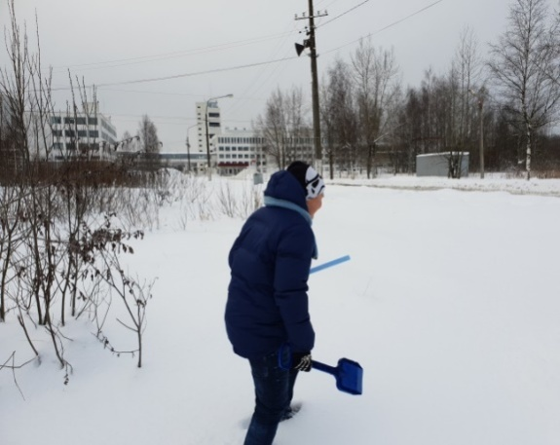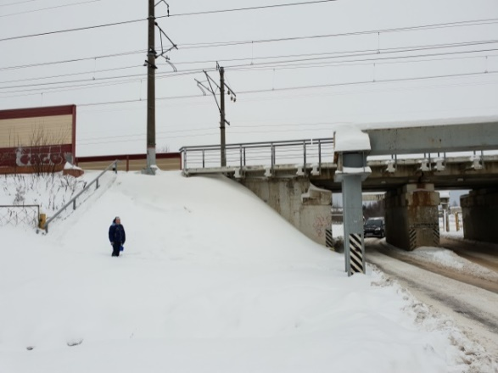

Фото3.Проба № 3 -во дворе улицы Фото4. Проба № 4 -
Горького и улицы Победы во дворе своего дома
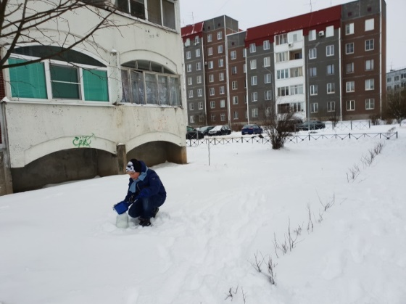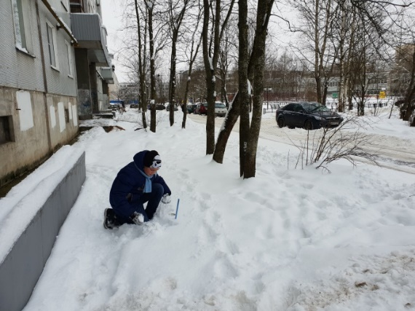

Фото5.Проба № 5 - в 1 м от проезжей части улицыЛенина
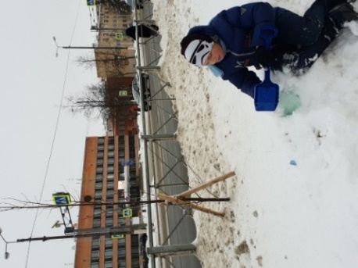
2. Талая вода образцов снега
Фото 6.Проба 1- у заводов Хенкель, Фото 7. Проба №2 -
-Эра,Катерпиллерв1 м от железнодорожного полотна
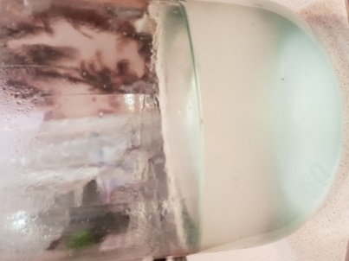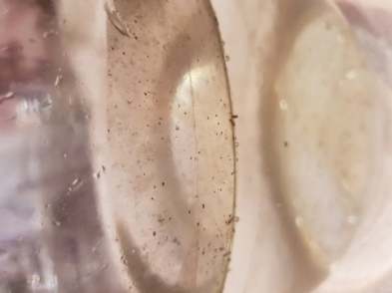
Фото8.Проба № 3 -во дворе улицыФото 9. Проба № 4 -
Горького и улицы Победы во дворе своего дома
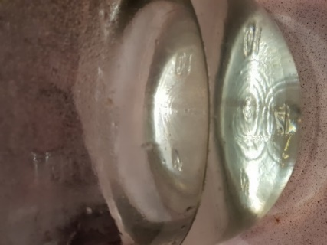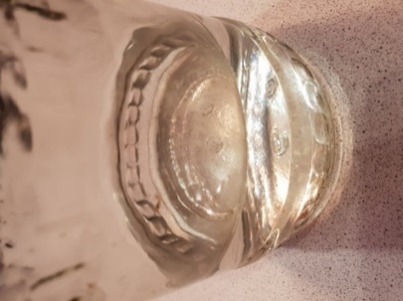
Фото10.Проба № 5 - в 1 м от проезжей части улицыЛенина
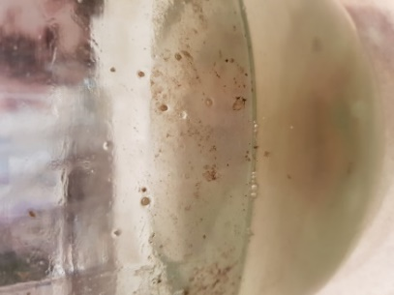
3.Химический анализ индикаторами Нила
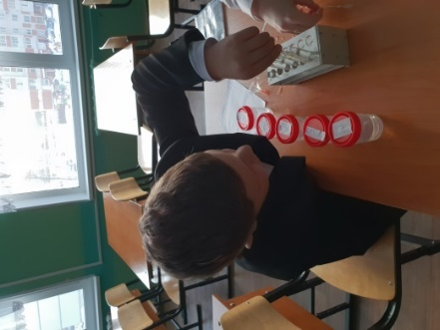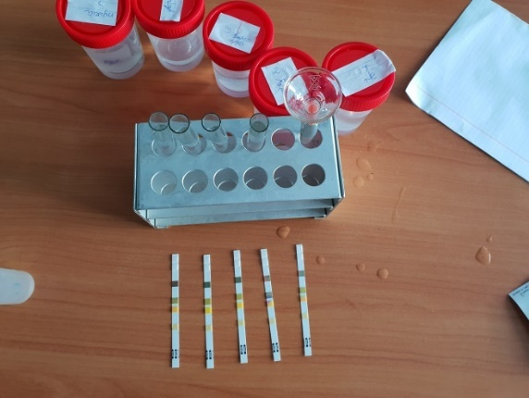
Фото 11. Определение pH, gh, кh, нитратов и нитритов тестами НИЛЛА.
Фото12.Определение ионов амония индикаторами НИЛЛА.
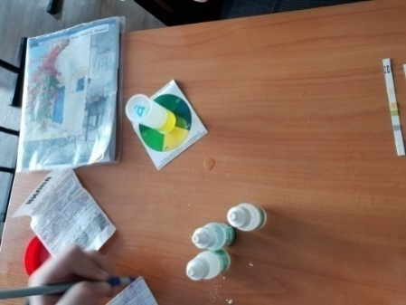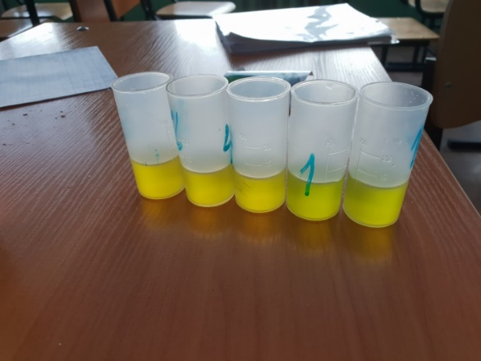
4.Определение химических загрязнений снега:
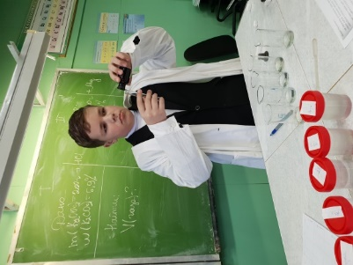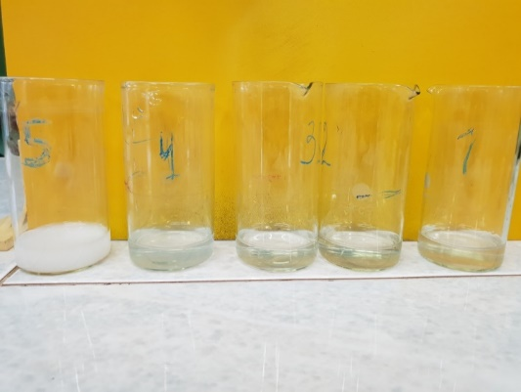
Фото 13.Определение хлоридов
Фото14. Определение сульфатов Фото15. Опыты по определению свинца
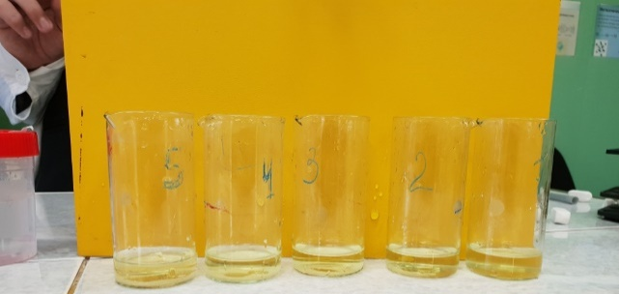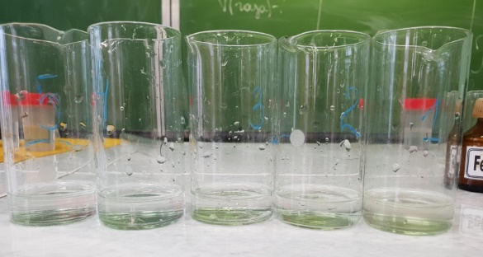
Фото16. Опыты по определению меди
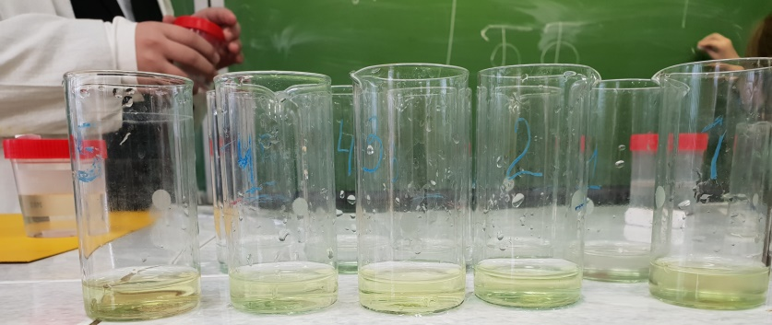
Фото17.Опыты по определению железа
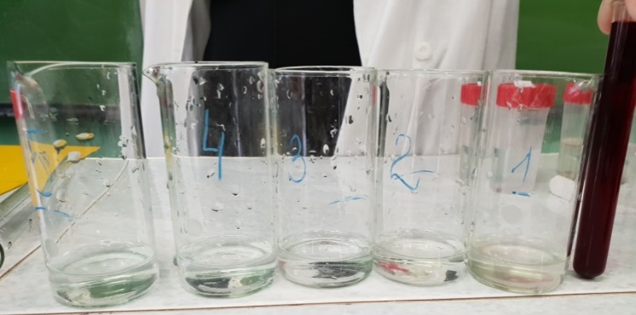
- Метод биотестирования. Выращивание кресс-салата.
Фото 18. Посадка семян.
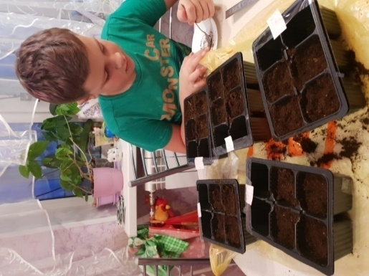
Фото19. Образцы на 3 день посадки
Фото 20.Сравнение роста проростков у растений салата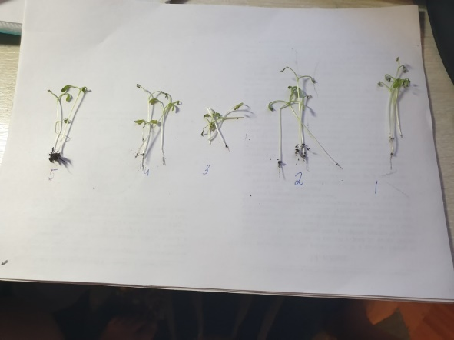
Приложение 4
Фотодневник 2020
- Отбор проб снега
Фото1. Проба 1- у заводов Хенкель, Фото 2. Проба №2 -
-Эра,Катерпиллер в 1 м от железнодорожного полотна
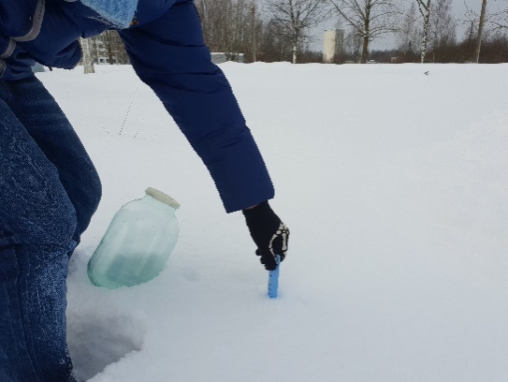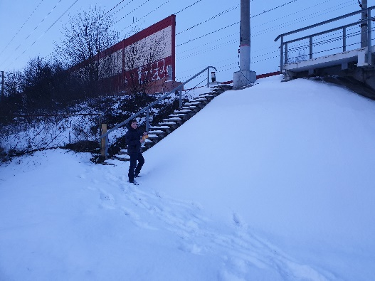

Фото3.Проба № 3 -во дворе улицы Фото4. Проба № 4 -
Горького и улицы Победы во дворе своего дома

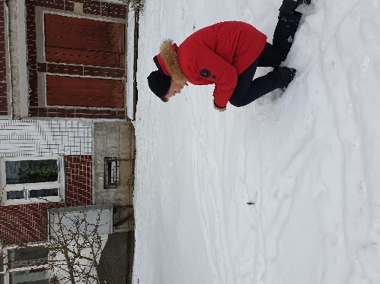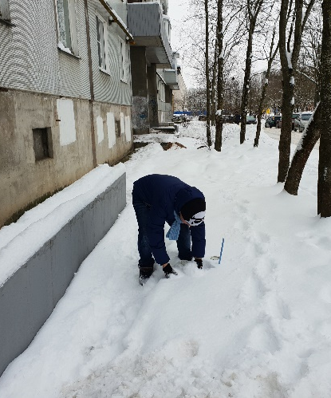

Фото5.Проба № 5 - в 1 м Фото 6. Проба №6 - на площади перед
от проезжей части улицыЛенинаДК (в кольце фонтанного круга)
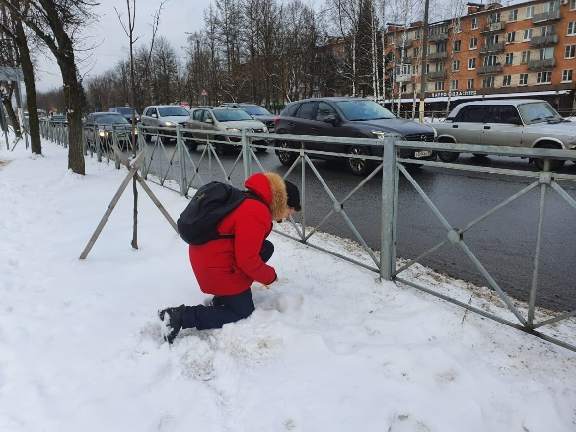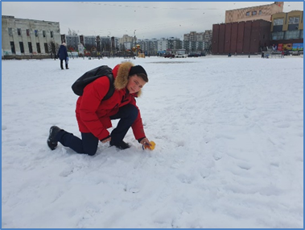

Фото 7. Проба №7- на берегу Тосно речки у дома 62/2.
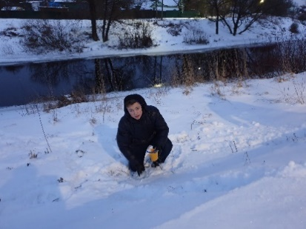
2. Талая вода образцов снега
Фото 8.Проба 1- у заводов Хенкель, Фото 9. Проба №2
-Эра,Катерпиллерв 1 м от железнодорожного полотна
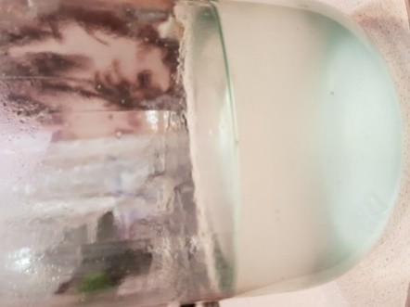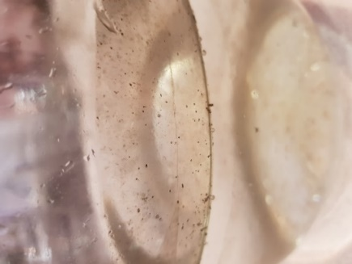
Фото10.Проба № 3 -во дворе улицы Фото 11. Проба № 4 –
Горького и улицы Победы во дворе своего дома
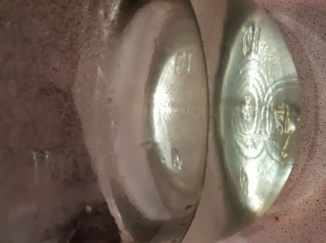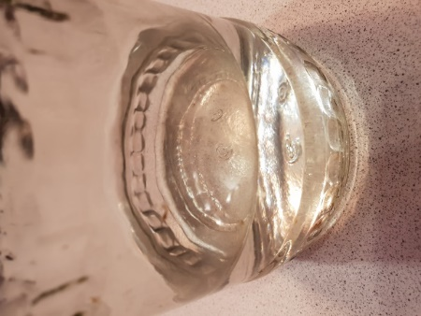
Фото12.Проба № 5 - в 1 м от проезжей части улицыЛенина
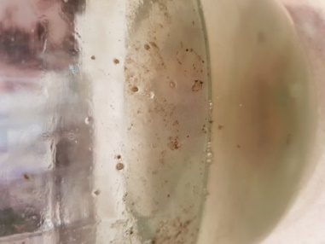
Фото 13.Проба №6 - на площади перед Фото14. Проба №7-на берегу
ДК (в кольце фонтанного круга)Тосноречки у дома 62/2.
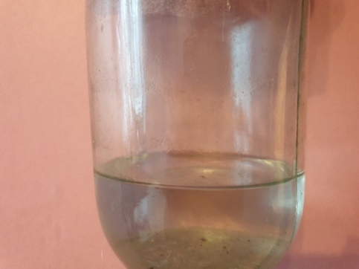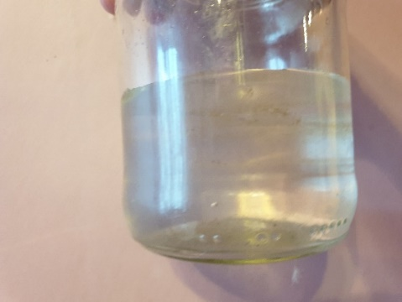
3.Химический анализ индикаторами Нила
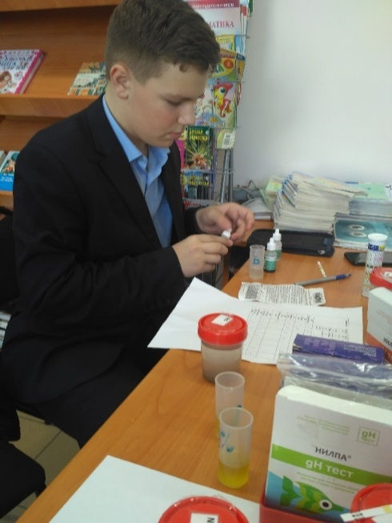
Фото 15. Определение pH, gh, кh, нитратов и нитритов тестами НИЛЛА.
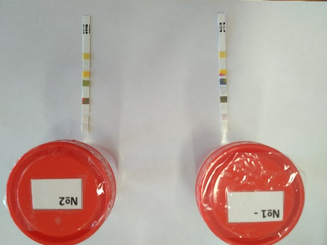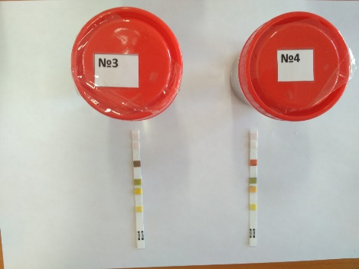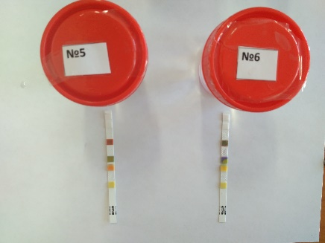
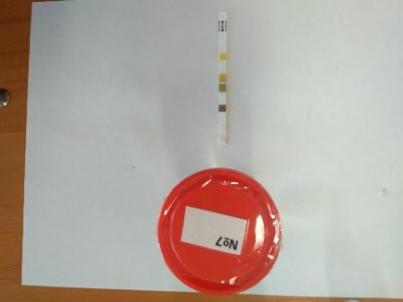

Фото16.Определение ионов амония индикаторами НИЛЛА.
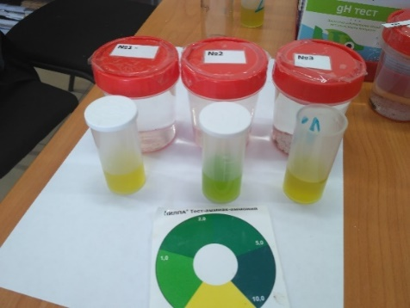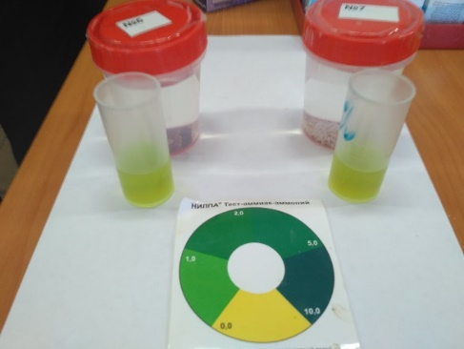
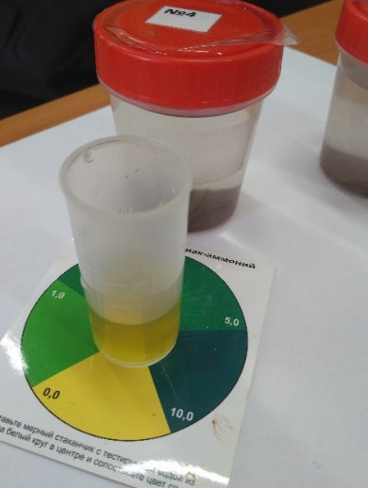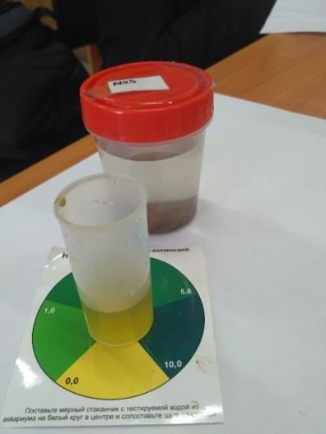
4.Определение химических загрязнений снега:
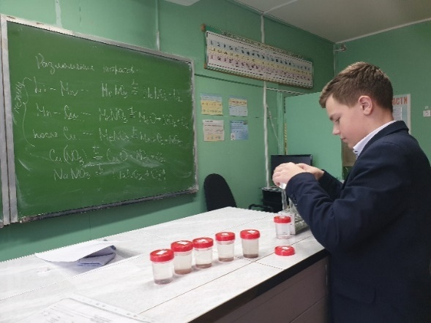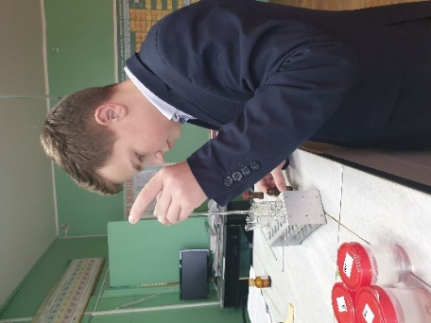
Фото 17.Определение хлоридовФото18. Определение сульфатов
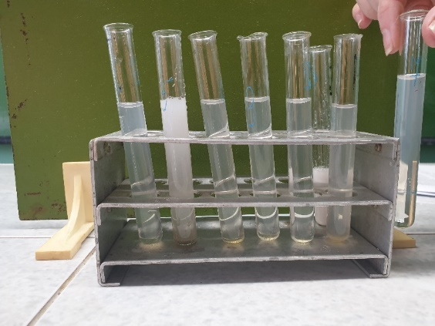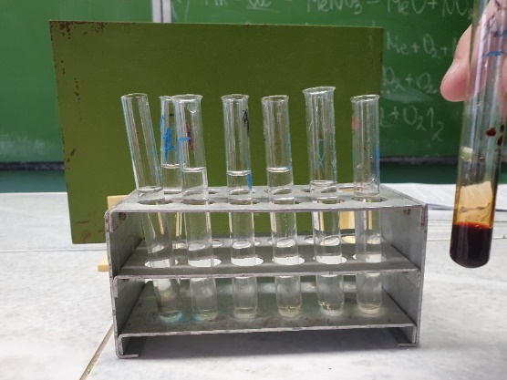
Фото19. Опыты по определениюФото 20. Опыты по свинца определению меди
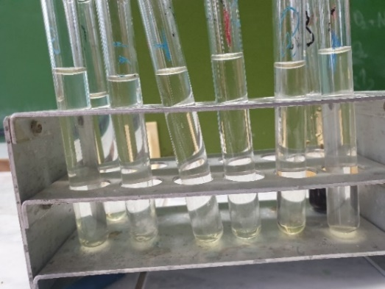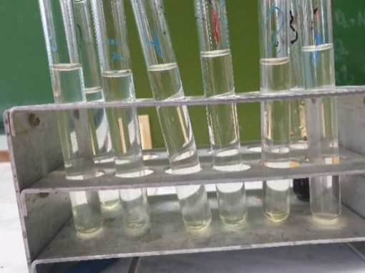
Фото21.Опыты по определению железа
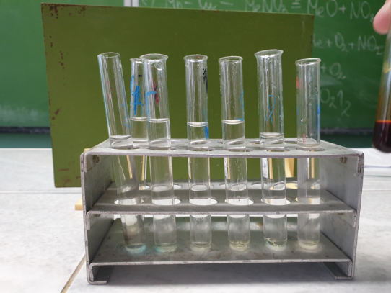
5.Метод биотестирования. Выращивание кресс-салата.
Фото 23. Посадка семянФото 24. Образцы на 3 день посадки
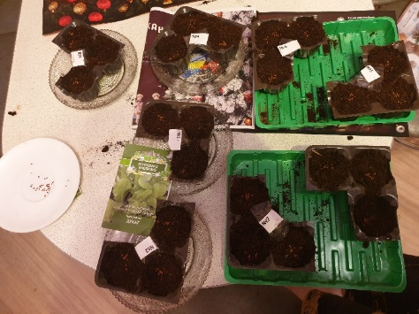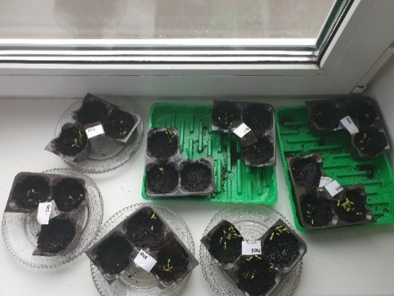
Фото 25. Образцы на 10 день Фото 26.Сравнение роста
посадки проростков у растений салата
